**4- А Українська мова 25.05**

Тема. Повторення вивченого про функціональне значення в мовленні різних частин мови (впр.374-378).

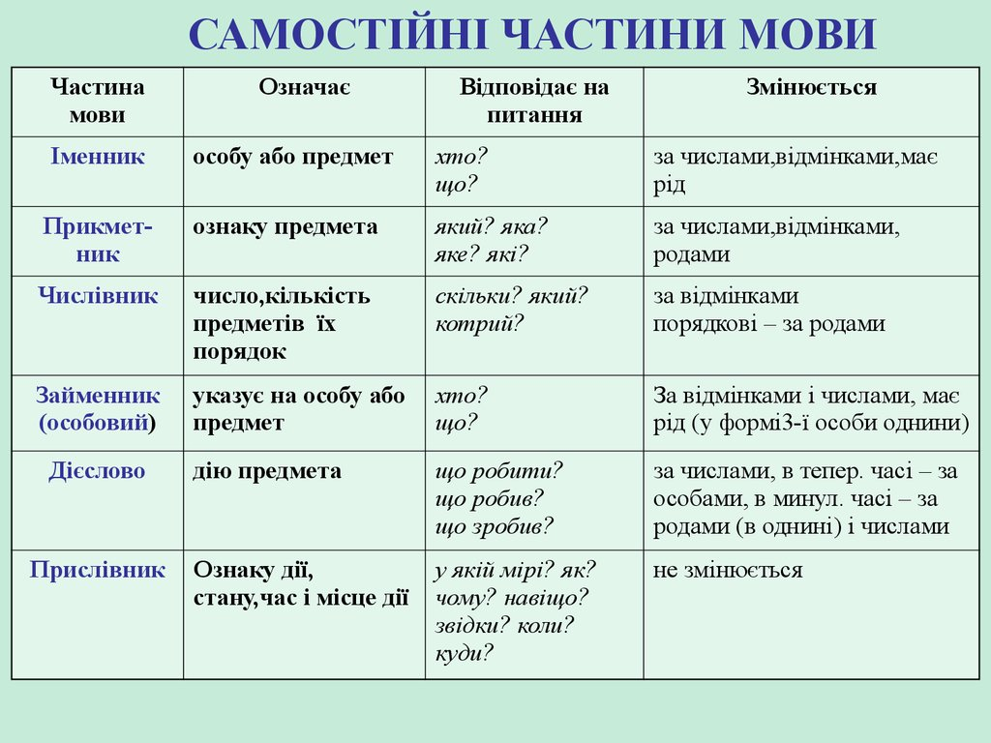

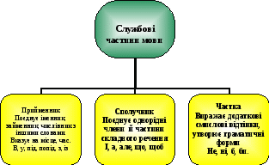

Вправа 374, усно.

Вправи 375, 378, письмово.

**Українська мова 27.05**

Тема . Повторення вивченого про зв’язок слів у реченні ( впр. 379 – 381 )

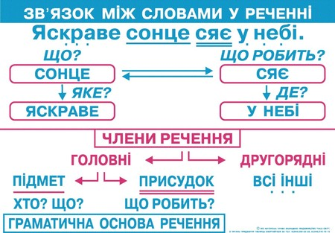

Переглянь відео:

<https://www.youtube.com/watch?v=5-SSCJO5bZU&list=UUpQtG7o2TmXph_sXjFnBTOQ&index=22>

Виконай вправу 379 (завдання 1 -3 роби письмово)